慢病部发【2020】012号文 签发人：蒋炜

“来得时”福利惠购项目方案

活动目的：为糖尿病会员提供福利，减轻经济负担，同时增加此类会员的进店频次，提升会员粘度!
- 执行时间：
2020年5月11日-12月30日
- 执行门店：
公司所有可经营冷链胰岛素门店。
- 活动内容：
活动期间加入此项目的顾客累计购买11支来得时（ID:75119，甘精胰岛素注射液）可获得215元的福利券（仅可用于购买来得时抵扣）。具体规则如下：
加入项目即赠送5元新人福利券
购买第1-4支，每支可获得10元购药福利券；
购买第5-8支，每支可获得20元购药福利券；
购买第9-11支，每支可获得30元购药福利券；
每位顾客可参加两轮。
注：每购买一支，即可领取激活一张福利券。
举例说明：顾客加入项目后，获得一张5元新人福利券，然后购买第一支来得时即可使用；购买完成后，即可领取激活一张10元购药福利券，可继续用于下一支，以此类推！
- 活动奖励：
员工每成功引流一位会员加入此项目，并完成购买第一支（激活第一张10元优惠券），则奖励5元/位。慢特部将会按月统计数据，发放奖励！
- 操作流程：
- 门店APP端
见附件PPT
- 顾客端
见附件PPT
- 英克系统下账
- 顾客在公众号领取代金券后，英克系统中其会员卡中会有一张对应的代金券，此代金券只会在顾客购买“来得时”时弹出，选择使用即可。如图所示：
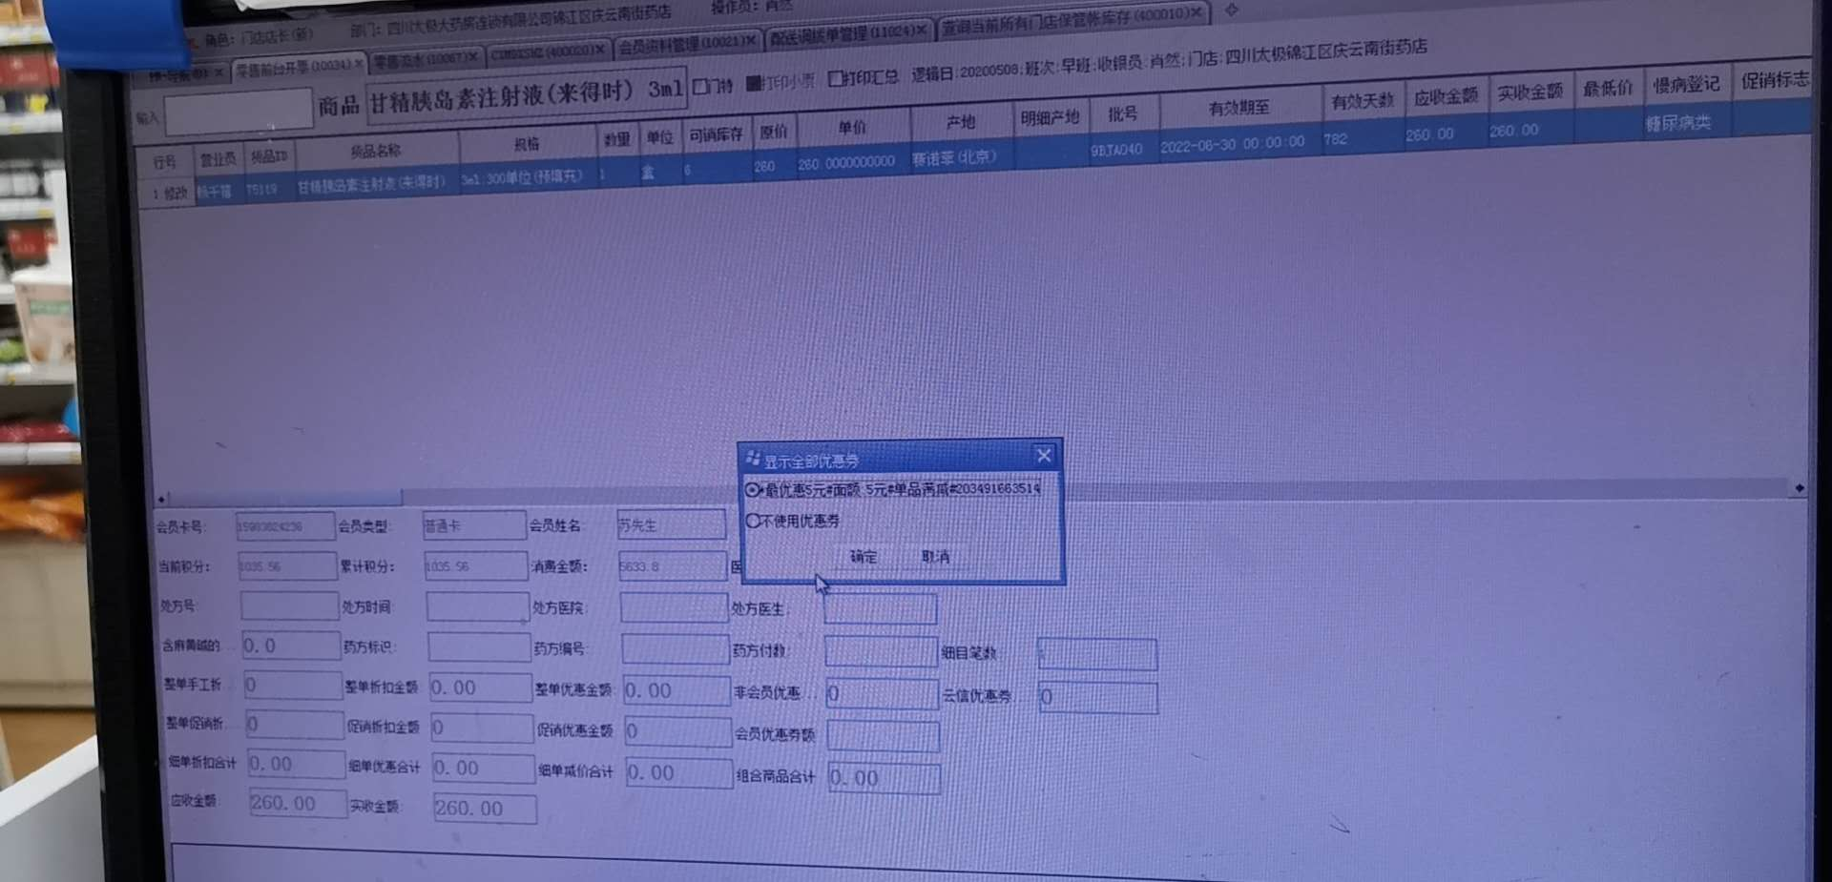
- 如该顾客除来得时福利券之外有公司赠送的其他代金券，因同一笔交易只能使用一张代金券，所以在购买“来得时”门店应建议使用“来得时”的专用券（其他券的使用更广），并核对金额以及劵码，避免错误使用。
- 申请超低特价的门店，因系统策略不能同时识别超低特价和用券，所以已经将自动识别超低特价活动策略暂停，下账由片区主管使用营运部刘美玲口令先选择使用来得时优惠券再手工优惠金额。
举例说明：旗舰店来得时原价260元，超低特价230元，顾客加入项目后领取5元优惠券，收银时输入该顾客会员号，先选择5元代金券，再手工优惠30元，最后结算金额225元。
- 宣传要求：
- 门店POP宣传：请各门店按照此样板书写POP，并陈列在橱窗；
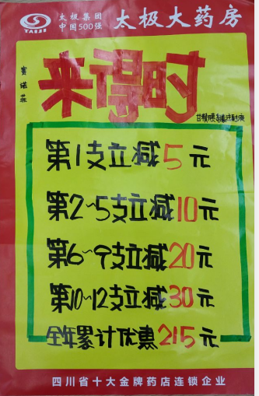
- 折页宣传及卡套宣传：后期由公司统一配送到店。折页用于发放给购买胰岛素的所有顾客；门店收到卡套请将卡套套于门店来得时实货上;
- 微信标签会员宣传：具体宣传要求由慢特部另行通知；
- 公众号宣传。
- 注意事项：
- 各门店使用门店手机下载APP，注册时门店名称见附表；
- 参与该活动须为公司会员，如新会员需等会员卡激活后方可加入；
- 门店邀请会员参与活动时一定让顾客扫码本店APP生成的二维码，以便统计各门店引流的数据情况。

主题词： 来得时 惠购 方案
四川太极大药房连锁有限公司 2020年5月11日发
打印：陈柳 核对：陈柳

